ΥΠΟΥΡΓΕΙΟ ΠΟΛΙΤΙΣΜΟΥ ΚΑΙ ΑΘΛΗΤΙΣΜΟΥ
ΓΕΝΙΚΗ ΔΙΕΥΘΥΝΣΗ ΑΡΧΑΙΟΤΗΤΩΝ ΚΑΙ ΠΟΛΙΤΙΣΤΙΚΗΣ ΚΛΗΡΟΝΟΜΙΑΣ
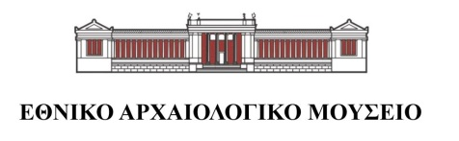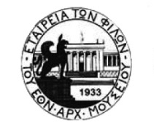

ΔΕΛΤΙΟ ΤΥΠΟΥ
Εκδήλωση για την υποδοχή της νέας χρονιάς
Δευτέρα 14 Ιανουαρίου, ώρα 17:30
Αίθουσα του Βωμού

Το Εθνικό Αρχαιολογικό Μουσείο και η Εταιρεία των Φίλων του Εθνικού Αρχαιολογικού Μουσείου υποδέχονται τη νέα χρονιά και σας προσκαλούν στην εορταστική εκδήλωση που θα πραγματοποιηθεί τη Δευτέρα 14 Ιανουαρίου 2019 και ώρα 17:30 στην αίθουσα του Βωμού.

Η εκδήλωση πλαισιώνεται με μουσικό πρόγραμμα από τον διακεκριμένο πιανίστα Άρη Γραικούση, που περιλαμβάνει έργα γνωστών συνθετών (Khachaturian, Albeniz, Rachmaninoff κ.ά.).

Στο πλαίσιο της εκδήλωσης θα γίνει παρουσίαση του έργου του Εθνικού Αρχαιολογικού Μουσείου κατά το 2018 και του προγραμματισμού για το 2019, ενώ θα ακολουθήσει κοπή πίτας στο Καφέ του μουσείου.

Στοιχεία επικοινωνίας:
Διεύθυνση: Εθνικό Αρχαιολογικό Μουσείο, Πατησίων 44, Αθήνα 106 82
Τηλ: 213214 4800
Ώρες λειτουργίας (έως 28/2/19): Δευτέρα 13:00-20:00, Τρίτη-Κυριακή 08:30-15:30
Email: eam@culture.gr
www.namuseum.gr

Χορηγοί επικοινωνίας:  
Mε την ευγενική υποστήριξη: 

Συν. Όψη της εισόδου του Εθνικού Αρχαιολογικού Μουσείου (Copyright: Εθνικό Αρχαιολογικό Μουσείο/ΤΑΠ).

